**§3. HÌNH LĂNG TRỤ ĐỨNG TAM GIÁC**

**HÌNH LĂNG TRỤ ĐỨNG TỨ GIÁC**

Thời gian thực hiện: (2 tiết)

**I. MỤC TIÊU**:

**1. Về kiến thức:**

- HS nhận biết được (trực quan) các yếu tố của hình lăng trụ đứng tam giác, tứ giác (đỉnh, cạnh, mặt đáy, mặt bên, chiều cao).

**-** Biết gọi tên, vẽ hình lăng trụ đứng trên giấy và trên App Geogebra

**2.Về năng lực:**

**-** Năng lực chung: Tự học, giải quyết vấn đề, tư duy, tự quản lý, giao tiếp, hợp tác.

- Năng lực chuyên biệt: Biết vẽ hình lăng trụ đứng, nhận dạng hình lăng trụ đứng trong thực tế.

**3. Về phẩm chất:** Tập trung, cẩn thận, chính xác

**II. THIẾT BỊ DẠY HỌC VÀ HỌC LIỆU**

1. **Giáo viên**: SGK, kế hoạch bài dạy, thước thẳng, bảng phụ, Tivi, mô hình lăng trụ đứng tam giác, tứ giác, tranh vẽ một số vật thể trong không gian, thước kẻ, phấn màu, App Geogebra

2. **Học sinh:** SGK, các vật thể có dạng hình lăng trụ đứng tam giác, tứ giác.

**III. Tiến trình dạy học:**

1. **HOẠT ĐỘNG 1: KHỞI ĐỘNG**
2. 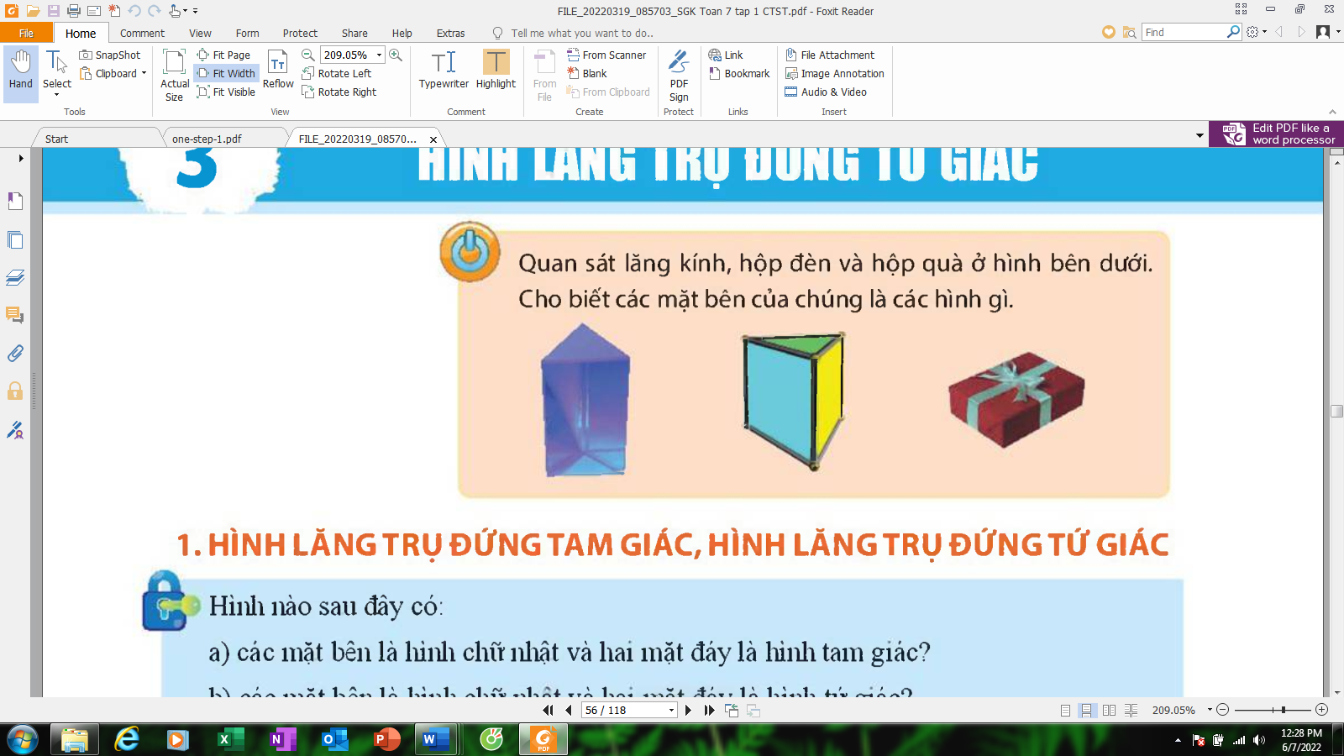**Mục tiêu:** Giới thiệu và làm quen các hình trụ tam giác, tứ giác trong thực tiễn
3. **Nội dung**  : Giới thiệu và làm quen các hình trụ tam giác, tứ giác trong thực tiễn

**c) Sản phẩm:** HĐKĐ: Hình lăng trụ đứng tam giác, tứ giác

**d) Tổ chức thực hiện:**

**\* GV giao nhiệm vụ học tập:**  Hãy đọc và trả lời cá nhân các câu hỏi phần HĐKĐ

**\* HS thực hiện nhiệm vụ:** HS đọc đề và đưa ra câu trả lời

**\* Báo cáo kết quả:**

**\* Kết luận, nhận định:**

- GV chốt lại câu trả lời của HS; nhận xét tinh thần tham gia HĐ trả lời của HS.

- GV đặt vấn đề vào bài mới.

**2. Hoạt động 2: Hình thành kiến thức.**

**Hoạt động 1: Hình lăng trụ đứng tam giác, hình lăng trụ đứng tứ giác**

1. **Mục tiêu:**

- Nhận diện và mô tả các yếu tố cơ bản như đỉnh, cạnh, mặt đáy, mặt bên, chiều cao của hình lăng trụ

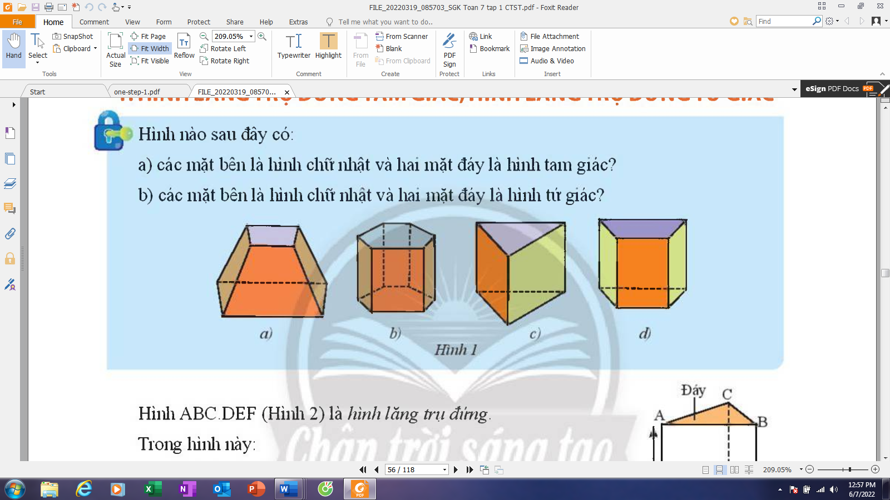**b) Nội dung:** Hãy lần lượt đọc và trả lời các câu hỏi phần:

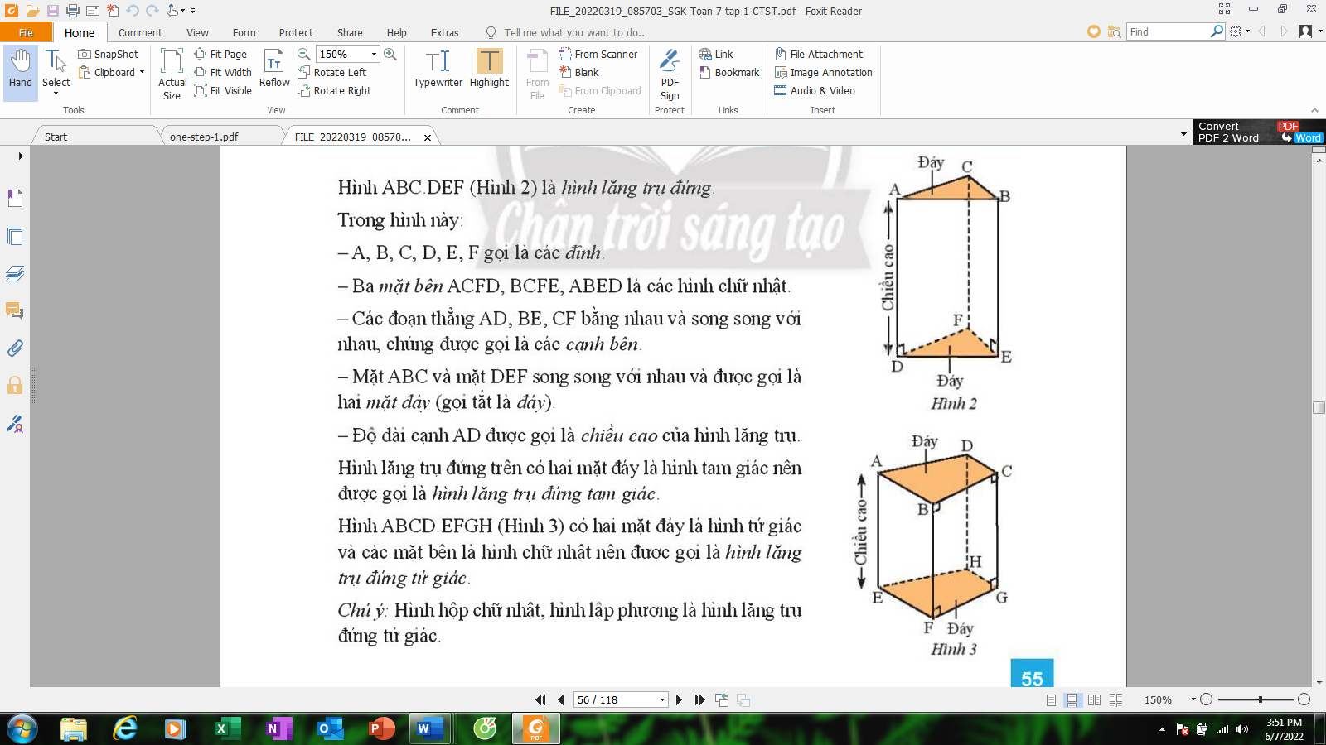-Tìm hiểu về hình lăng trụ đứng tam giác và tứ giác: GV hướng dẫn HS quan sát hình 2, hình 3 để mô tả các đỉnh, cạnh mặt bên, chiều cao và mặt đáy hình lăng trụ đứng.

**\* Chú ý:** Hình hộp chữ nhật, hình lập phương là hình lăng trụ đứng Tứ giác

**\* Thực Hành 1:** Quan sát hình lăng trụ đứng tứ giác trong Hình 3

a) Hãy chỉ ra các mặt đáy và mặt bên của lăng trụ đứng tứ giác

b) Cạnh bên AE bằng các cạnh nào ?

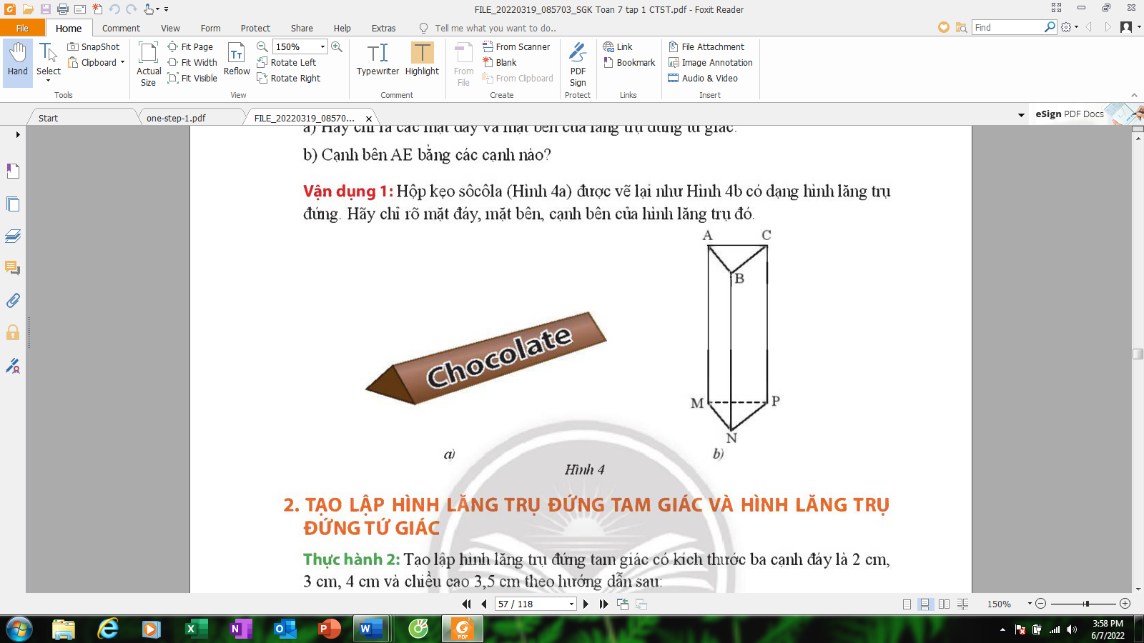**\* Vận dụng 1:**

**c) Sản phẩm:** Hình lăng trụ đứng

**d) Tổ chức thực hiện:**

**\* GV giao nhiệm vụ học tập:**  GV lần lượt giao các nhiệm vụ sau:

- Hãy đọc đề và trả lời cá nhân các câu hỏi phần HĐKP

- Hãy đọc đề và thảo luận chung (cả lớp) để trả lời cá nhân các câu hỏi phần *Tìm hiểu về hình Lăng trụ đứng*

- Hãy đọc đề để trả lời cá nhân các câu hỏi phần TH 1, vận dụng 1/ tr56 sgk.

**\* HS thực hiện nhiệm vụ:** HS đọc đề và lần lượt đưa ra câu trả lời

**\* Kết luận, nhận định:**

- GV chốt lại câu trả lời của HS; nhận xét tinh thần tham gia HĐ trả lời của HS.

- GV có thể ghi điểm khá, giỏi cho HS trả lời đúng để khuyến khích học sinh (nếu cần).

**Hoạt động 2: Tạo lập Hình lăng trụ đứng tam giác và hình lăng trụ đứng tứ giác**

**a) Mục tiêu:**

- Giúp HS biết cách vẽ và tạo hình lăng trụ đứng tam giác.

**b) Nội dung:**

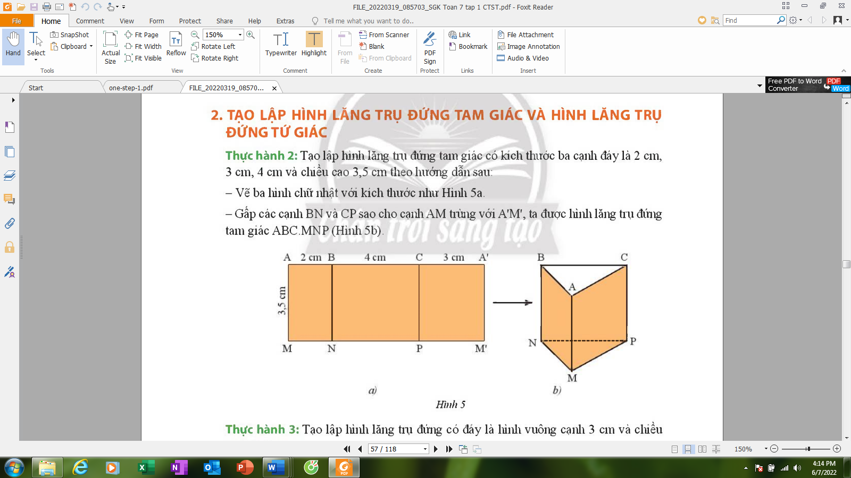- Lăng trụ đứng tam giác.

**\* Thực Hành 2:**

**\* Thực Hành 3:** Tạo lập hình lăng trụ đứng có đáy là hình vuông cạnh 3 cm và chiều cao 5 cm

**\* Vận dụng 2:** Tạo lập hình lăng trụ đứng có đáy là tam giác đều cạnh 3 cm và chiều cao 4 cm

**c) Sản phẩm:**

- HS biết cách vẽ lăng trụ đứng tam giác đều và hình lăng trụ đứng có đáy là hình vuông.

**d) Tổ chức thực hiện:**

**\* GV giao nhiệm vụ học tập:**  GV lần lượt giao các nhiệm vụ sau:

- Hãy đọc đề trả lời các câu hỏi phần TH 2, 3 và vận dụng 2/tr56 sgk.

**\* HS thực hiện nhiệm vụ:** Cá nhân

**\* Kết luận, nhận định:**

- GV có thể ghi điểm khá, giỏi cho HS vẽ đúng để khuyến khích học sinh (nếu cần)

**Hoạt động 3: LUYỆN TẬP**

1. **Mục tiêu:** Củng cố kỹ năng xác định các yếu tố của lăng trụ đứng
2. 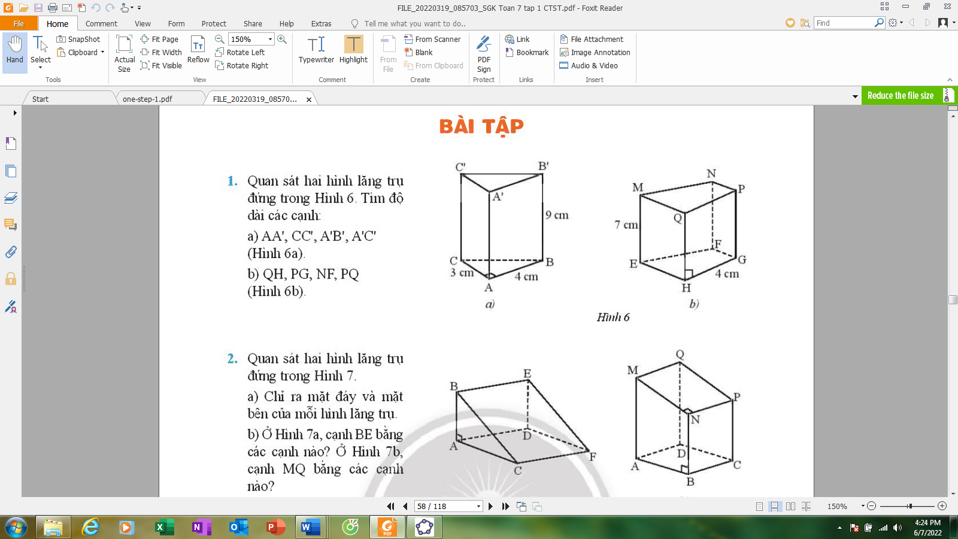**Nội dung :** Xác định các yếu tố của lăng trụ đứng

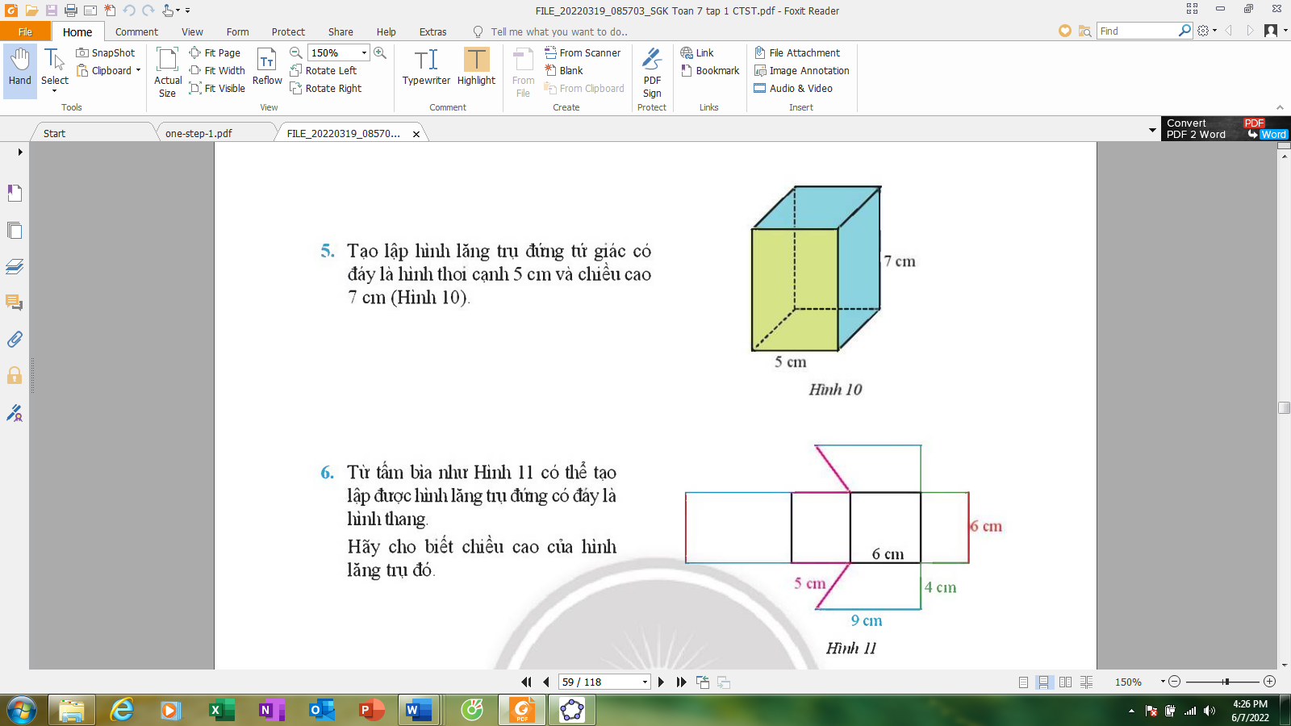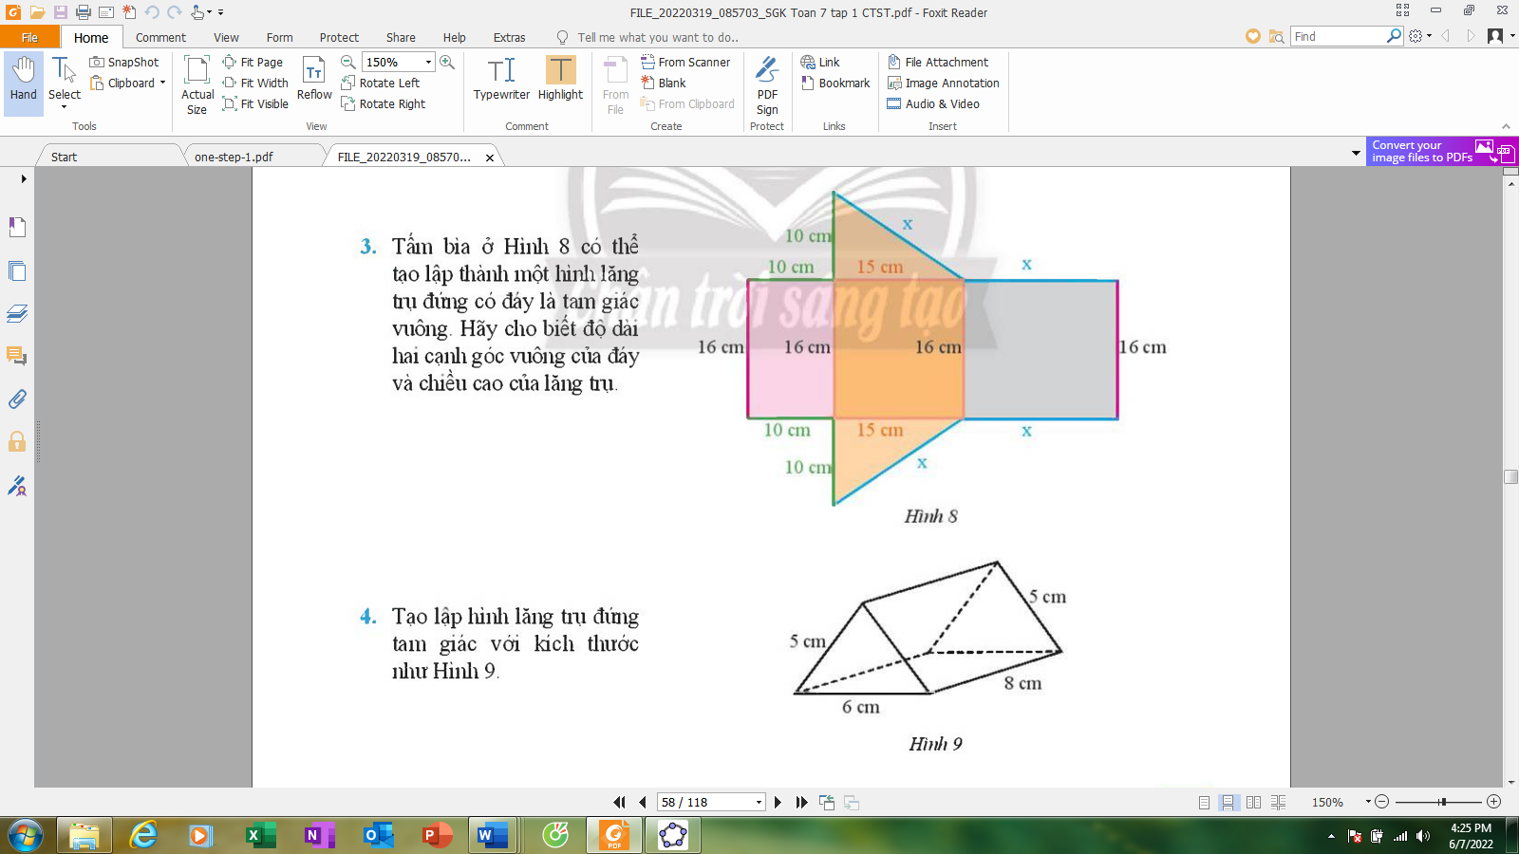

1. **Sản phẩm**: Bài 1, 2,3,4 /56,58 sgk
2. **Tổ chức hoạt động :** Cá nhân

**Hoạt động 4: VẬN DỤNG**

**a) Mục tiêu:**

- Giúp HS biết cách vẽ hình lăng trụ đứng tam giác, tứ giác.

- Dùng ứng dụng Geogebra vẽ tạo hình lăng trụ đứng tam giác, tứ giác và áp dụng thực tế ảo trong App Geogebra

**b) Nội dung** : Lăng trụ đứng tam giác, tứ giác.

- Hãy vẽ theo hình a, rồi cắt gấp lại để được lăng trụ đứng hình b

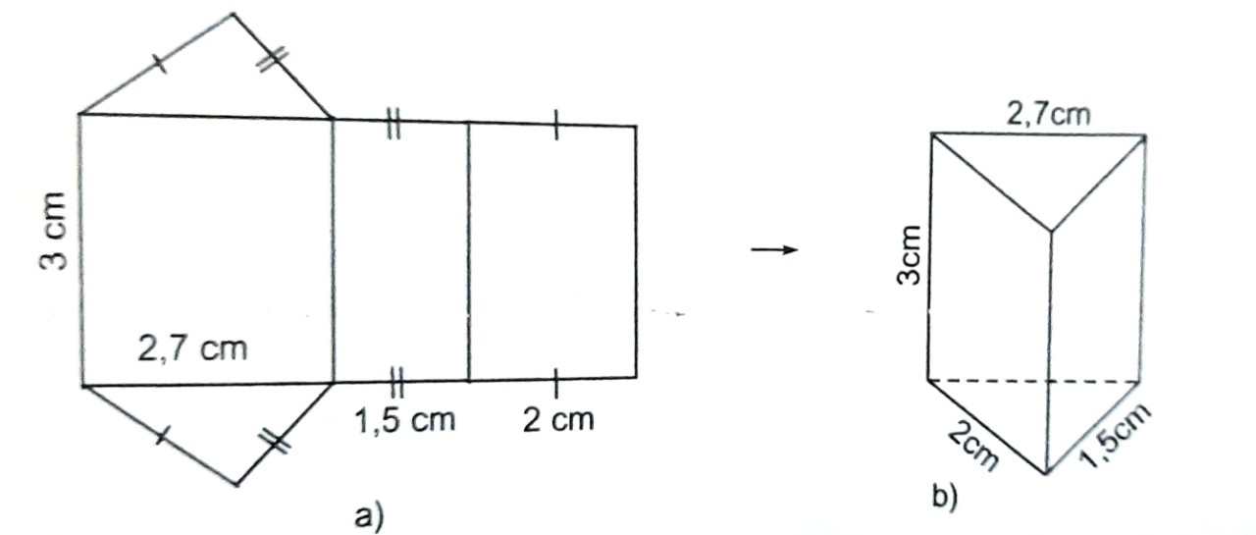

- Dùng App Geogebra 3D hoặc phần mềm Geogebra Classic vẽ hình lăng trụ đứng tam giác, tứ giác

**c) Sản phẩm:** HS biết cách vẽ hình lăng trụ đứng tam giác, tứ giác.

**d) Tổ chức thực hiện:**

**\* GV giao nhiệm vụ học tập:**

- GV hướng dẫn HS xem clip hướng dẫn tạo hình lăng trụ đứng tam giác, tứ giác qua kênh Youtube sau.

<https://youtu.be/hh4tL5rEhlY>

Hoặc <https://youtu.be/qcfhDA2zAS4>

**\* HS thực hiện nhiệm vụ:** Cá nhân

**\* Kết luận, nhận định:**

- GV có thể ghi điểm khá, giỏi cho HS vẽ đúng để khuyến khích học sinh (nếu cần)

**\* Hướng dẫn về nhà**

- Xem lại bài học (các kiến thức trọng tâm), làm lại các bài tập trong sgk vào vở BT.

- Mỗi HS làm một mô hình hình lăng trụ đứng hoặc dùng app vẽ 1 hình lăng trụ đứng

- Làm thêm các BT trong SBT

- Xem và soạn trước ở nhà nội dung bài học tiếp theo là §4

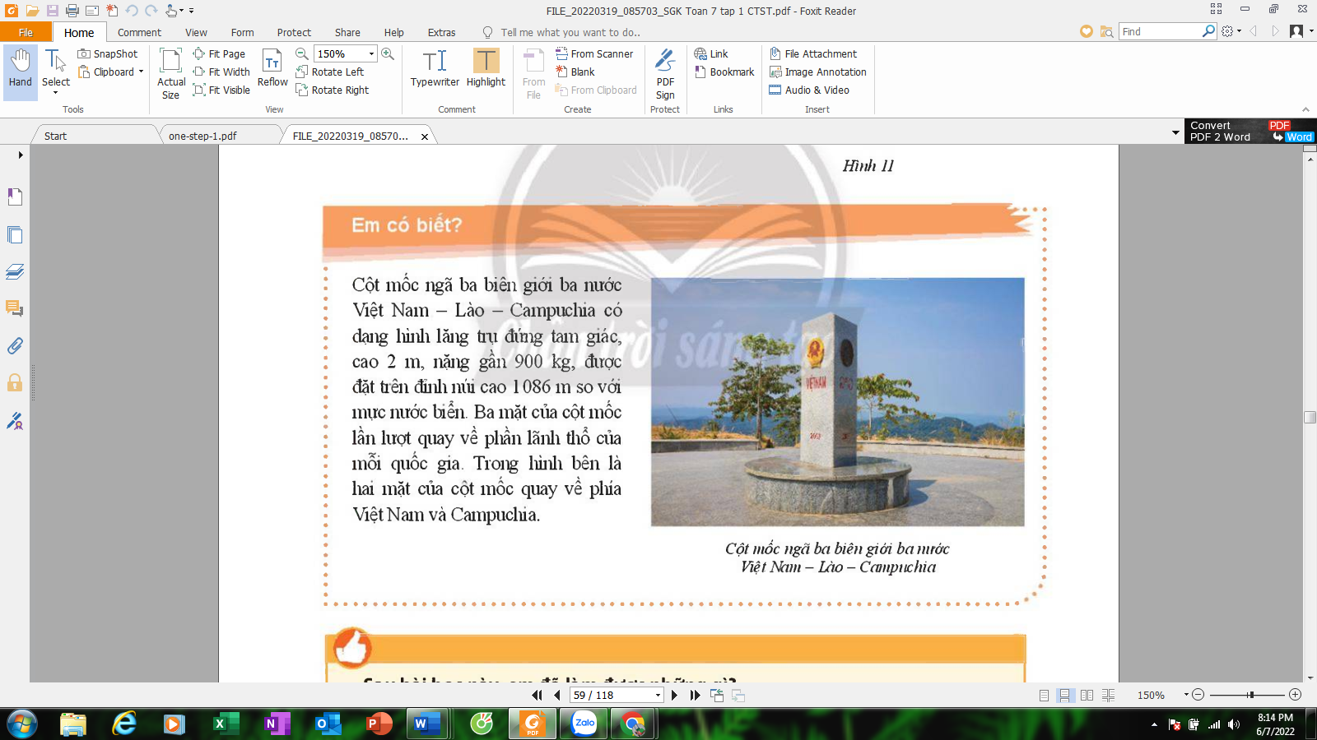- Giới thiệu phần Em có biết ?